附件1
考生操作指南

一、准备工作
本次考试为在线考试形式，考生需自行准备符合要求的考试场所、考试设备及监控设备。请考生根据考试管理要求，考试全程需同时开启正面及侧面两路在线视频监控，以满足远程线上监考条件。
考生需要在面试前准备好面试当天需要使用的设备，并提前完成调试工作。

1.考试场所准备

1.1考试环境要求
（1）考生应选择安静、光线充足、独立的空间独自参加考试，不允许在公共场所（如公共教室、图书馆、咖啡馆、办公室、网吧等）进行考试。
（2）考试全过程严格禁止其他任何人员出入考试场所。
（3）考试座位应背靠墙体，座位左侧或右侧也应有墙体包围，且墙体需保持洁净。
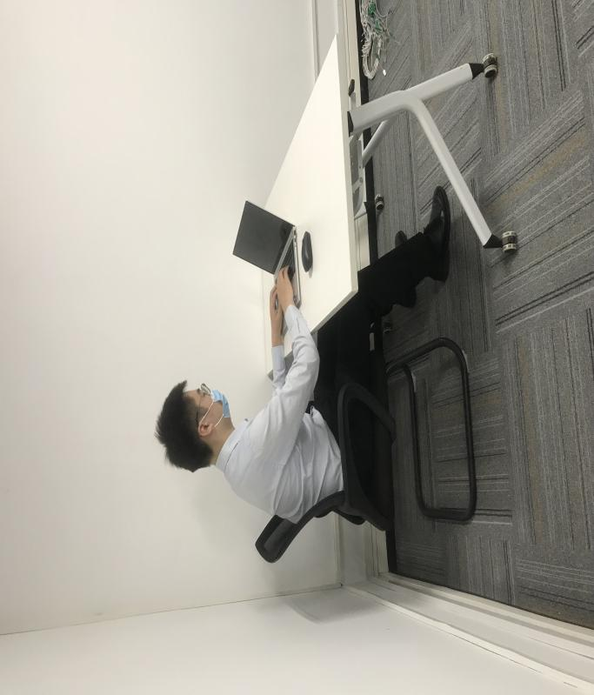

1.2网络条件要求
（1）考试场所应有稳定的网络条件，支持考试设备和监控设备同时联网；
（2）网络带宽：无特殊情况下，网络下行带宽≥10Mbsp且上行带宽≥2Mbps；
（3）建议考生准备4G/5G等手机移动网络作为备用网络，并事先做好调试，以便出现网络故障时能迅速切换备用网络继续考试；
（4）建议使用有线网络。如果使用无线网络，则务必确保无线信号良好；
（5）尽可能不要使用单位网络；
（6）不要使用的公共无线网络，如机场、火车站等地提供的免费Wi-Fi；
（7）可打开常用视频网站（如优酷、腾讯视频、爱奇艺等）进行网络测试，如能正常播放视频且不卡顿，网络条件可符合要求。
特别提醒：考试期间如发生考试网络故障，考试系统会即时提醒考生，请看到异常提示迅速修复网络故障。故障解决后，考生可重新进入考试继续作答，网络故障发生之前的作答结果会保存；但是，由于考试设备或网络故障导致考试时间损失、或无法完成考试的，将不会获得补时或补考机会。

2.证件准备
请考生提前准备本人的中国居民身份证原件。

3.设备准备

3.1电脑设备要求
（1）具备正常上网功能的电脑，电脑操作系统要求如下：Microsoft Windows7 SP1（推荐）、Microsoft Windows10（推荐）、Microsoft Windows Vista SP1、Microsoft Windows 8/8.1、macOS 10.15及其以上。
（2）电脑安装谷歌浏览器（版本75及其以上），可以访问以下链接下载最新版谷歌浏览器：https://www.google.cn/chrome。
（3）电脑具备可正常工作的摄像设备（内置或外置摄像头均可），考试期间需确保电脑摄像头全程开启，能够拍摄到考生本人正脸且无遮挡。
（4）麦克风及扬声器，请不要使用外置扬声器（如外接喇叭），使用外置扬声器可能产生回声，影响面试。
（5）电脑显示器屏幕可用分辨率至少为1200×600，如在屏幕分辨率达标的情况下，仍无法正常显示网站内容，请检查显示内容缩放设置是否超过100%。
（6）如使用笔记本电脑，请保持电量充足，建议全程使用外接电源。
（7）如果在苹果笔记本上安装 Windows系统的，扬声器、麦克风和摄像头等设备可能会出现不兼容的情况，请务必确保摄像头、麦克风和扬声器可用，并在面试前完成设备调试。
（8）进入考试系统前应关闭电脑上与考试无关的所有网页和软件，包括安全卫士、电脑管家及各类通讯软件，以免由于软件弹窗导致系统判定考生作弊。

3.2手机设备要求
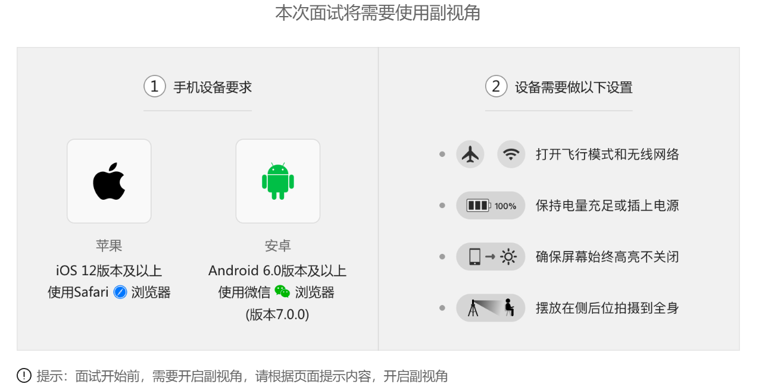
（1）智能手机开启“飞行模式”且打开“无线网络模式”。
（2）必须带有可正常工作的摄像头。
（3）确保手机电量充足，建议全程使用外接电源。
（4）手机推荐使用的操作系统及要求如下：
设备 | 智能手机
操作系统 | IOS | Android
系统版本 | IOS 12+ | Android 10+
要求 | 浏览器Safari 13+  安装微信7.0及以上版本 | 安装微信7.0及以上版本
摄像头 | 有 | 有
（5）手机应关掉与考试无关的所有应用的提醒功能，避免来电、微信、或其他应用打断监控过程。
（6）手机设置为在充电时“永不息屏”状态。手机设置方式如下：
·IOS设备：在设置-显示与亮度-自动锁定内，设置为“永不”；
·安卓设备：安卓手机需先开启“开发人员选项/开发者选项”，由于每个品牌机型的开发者选项操作步骤不同，请自行百度搜索本人手机品牌的开发者选项如何开启。开启开发者选项后，在开发者选项内，开启“不锁定屏幕（充电时屏幕不会休眠）”。
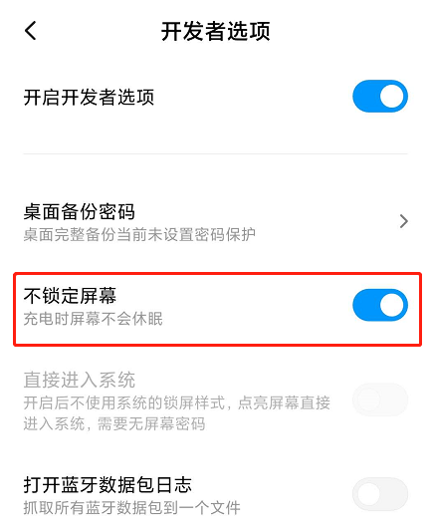
（7）可伸缩的手机支架：其作用是将智能手机固定摆放，便于按监控视角要求调整到合适的位置和高度。
（8）搭建位置要求：
①利用支架，将手机架设在考试电脑的侧后方1.5-2米处，与考试位置成45度角。
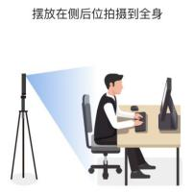
②考生在正式考试开始后，考生需在电脑设备前。手机监控范围覆盖考生全身（双手可见）、完整的考试设备、答题设备的屏幕、以及考生周边环境。摄像头高度约1.2-1.5米。
·请保证考试区域光线均匀充足，避免监控画面过暗或过亮导致监控效果不佳被判为违纪。
·请仔细检查监控设备摆放的稳定程度，避免考中设备倾倒造成损失。
重要说明：面试时，摄像头需要能够拍摄到考生本人，需要确保前置摄像头可用。
允许使用外接摄像头和麦克风，严禁使用蓝牙或有线耳机。

4.设备调试
视频面试需要开启摄像头、麦克风和扬声器，在面试前应当做好调试准备工作。面试系统提供相应的设备调试环境，考生登录面试系统即可进行设备调试。

4.1摄像头调试
考生打开面试系统后，在登录页面（中间右下方）可看到调试设备的按钮，如下图所示。考生可以点击“调试设备”按钮打开调试页面。
注意事项：在点击调试设备前，请确保摄像头、麦克风已连接。同时，没有其它应用程序正在使用摄像头和麦克风。如果首次使用，系统会弹出设备授权框，系统会显示如下图所示的提示信息。
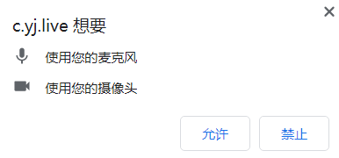
您需要在左上角弹出的授权框中点击“允许”按钮。在摄像头和麦克风允许访问后，您可以看到视频画面，如下图所示。
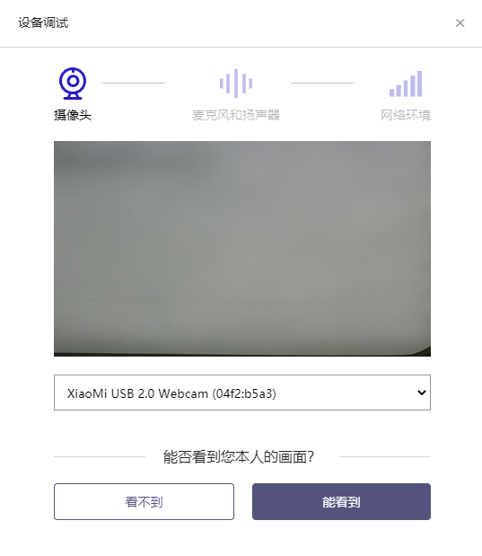
如果能看到实时画面，那说明摄像头已可以正常使用。如果无法看到实时画面，请检查摄像头是否已正确连接，或者摄像头是否可以正常使用。
注意事项：请使用能拍摄到您本人画面的摄像头进行调试。

4.2麦克风和扬声器调试
（1）完成摄像头调试后，可以对麦克风和扬声器进行调试。
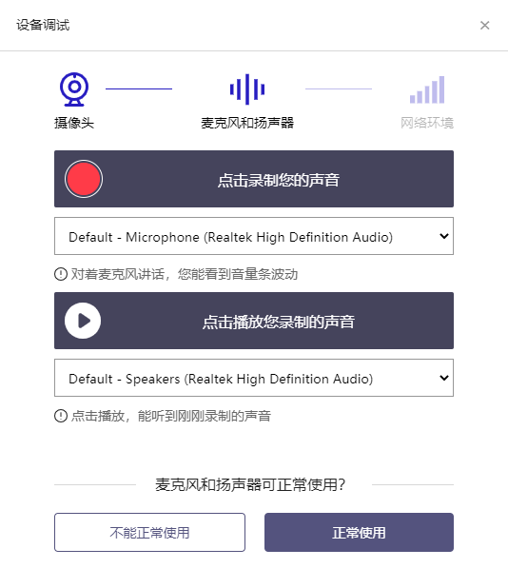
（2）调试分为两步：先录音，后回放，具体步骤如下：
第一步录音：点击红色圆圈按钮（录制按钮）开始录制。录音框下方会有红色倒计时进度条，倒计时结束后自动停止录音，也可以手动点击红色方块手动结束录音。同时录音框中会有类似进度条，进度条会有深浅，表示声音响亮程度。可以对着麦克风的方向说话，如大声数数，1、2、3、4、5。
第二步回放：录音结束后，点击下方的播放按钮。此时可以回放刚才的录音，如果能听到声音就表示麦克风和扬声器正常。如果无法听到录音，请检查麦克风和扬声器是否可以正常使用，或者扬声器未静音。

4.2.1摄像头和麦克风被屏蔽如何解决？
如果未授权面试系统使用摄像头和麦克风，将看到如下图所示的提示信息。
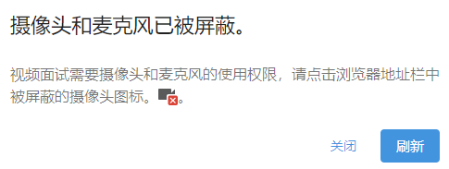
请根据提示信息上的操作指令开启摄像头和麦克风，开启后可以点击“刷新”查看。

4.2.2Windows 10或Windows 8/8.1中摄像头和麦克风被屏蔽如何解决？
如果操作系统为Windows 10或Windows 8/8.1，根据4.2.1节中的步骤操作后依然无法解决，请尝试以下步骤：
（1）点击“开始”菜单打开“设置”
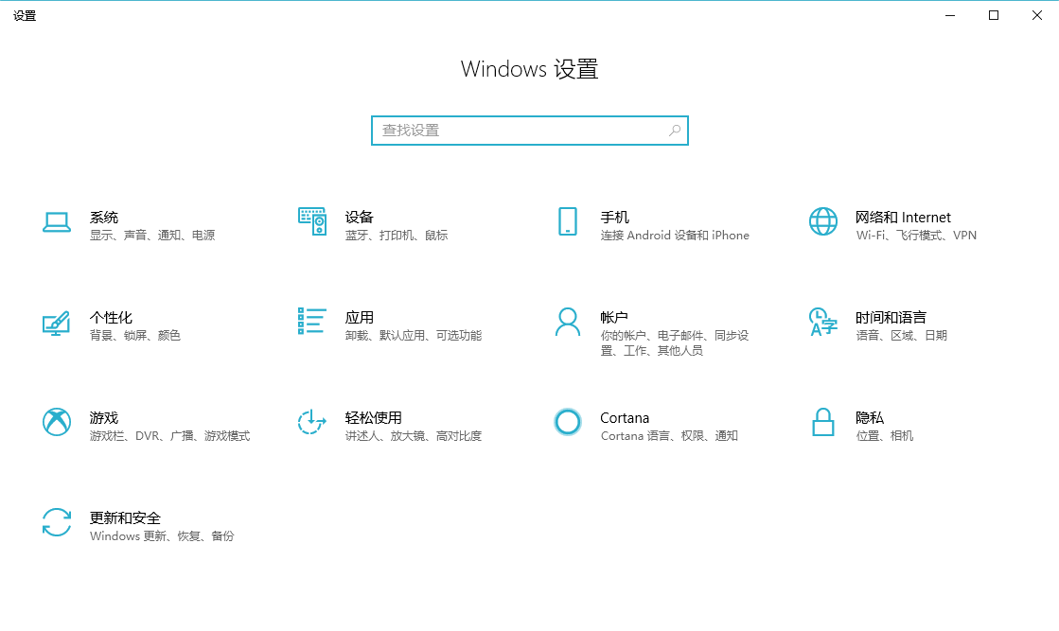
（2）点击“隐私”点击左侧菜单“相机”。
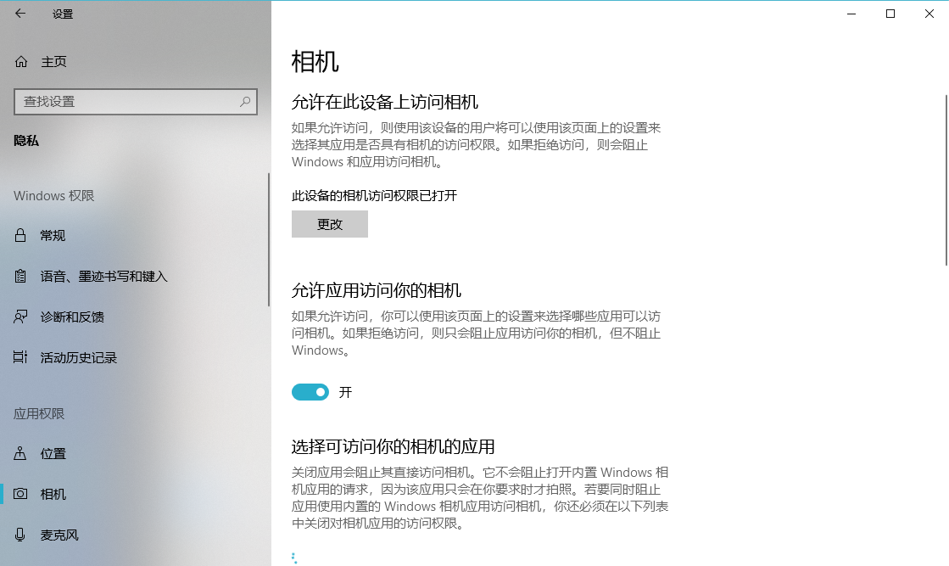
·确保“允许在此设备上访问相机”已打开，若未打开，请点击“更改”按钮来打开。
·确保“允许应用访问你的相机”已打开，若未打开，请打开对应的开关。
·确保“允许桌面应用访问你的相机”已打开，若未打开，请打开对应的开关，如下图所示：
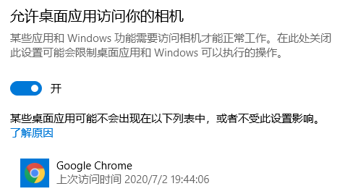
（3）点击左侧菜单“麦克风”。
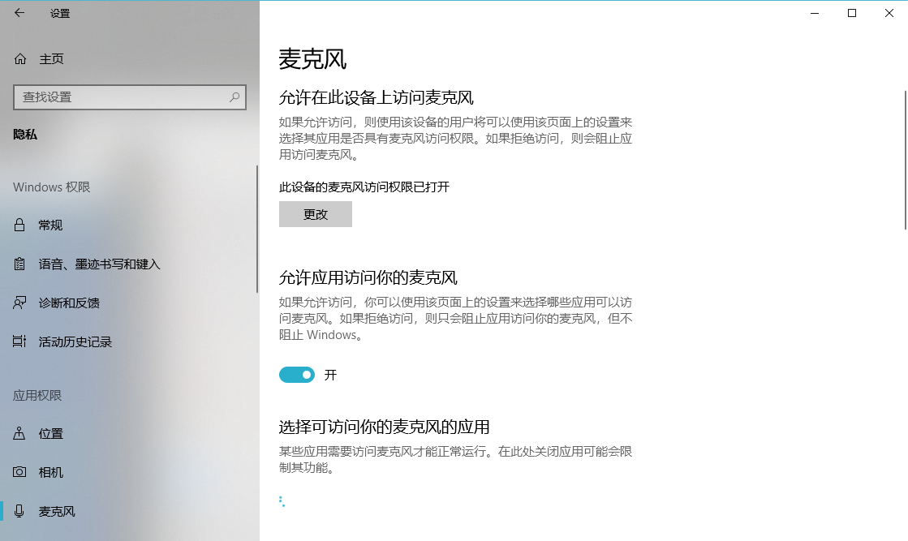
·确保“允许在此设备上访问麦克风”已打开，若未打开，请点击“更改”按钮来打开。
·确保“允许应用访问你的麦克风”已打开，若未打开，请打开对应的开关。
·确保“允许桌面应用访问你的麦克风”已打开，若未打开，请打开对应的开关，如下图所示：
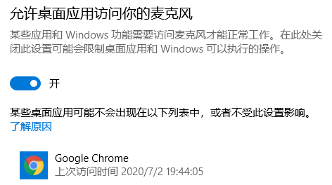

4.2.3切换摄像头、麦克风、扬声器
如果具有多个摄像头和/或麦克风和/或扬声器，可以根据需要在设备间进行切换。

4.3检测网络环境
完成麦克风和扬声器调试后，需要检测网络环境。
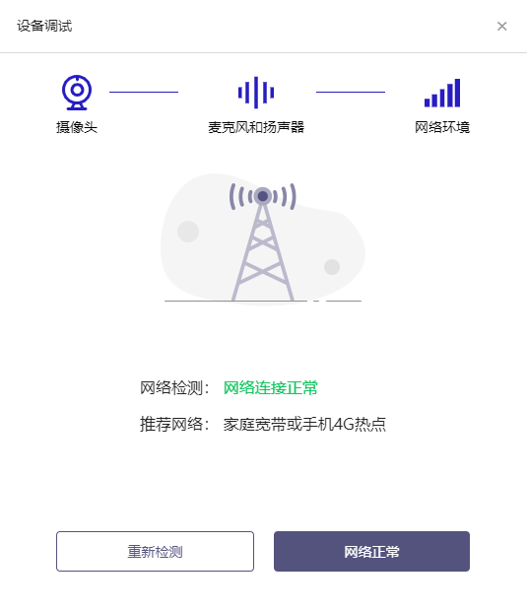
如果网络检测结果为“网络连接正常”，则表明可以正常进行面试，否则无法正常面试。

4.3.1视频面试对网络有什么要求？
（1）网络带宽：无特殊情况下，网络下行带宽≥10Mbsp且上行带宽≥2Mbps，通常4G网络环境可满足带宽要求。
（2）请确保调试环境与正式面试时的环境一致。
（3）尽可能不要使用单位电脑，特别是加入单位Windows域中的电脑。
（4）尽可能在家或使用4G热点的参加面试。
（5）建议使用有线网络。如果使用无线网络，则务必确保无线信号良好。
（6）不要使用的公共无线网络，如机场、火车站等地提供的免费Wi-Fi。

4.3.2网络检测异常如何解决？
遇到网络检测结果为异常时，按以下步骤进行解决：
（1）确认当前环境是否为面试当天的环境。如果不是则需要更换环境后重新检测。重要说明：如果设备调试环境与面试当天环境不一致时，即使网络检测通过，也无法确保面试当天的网络正常。
（2）确定是否在单位。一些单位，特别是大型企业的网络很可能会屏蔽某些端口。如果能使用浏览器打开百度页面，只能证明当前网络环境没有限制打开网页（80/443端口），但视频面试时还需要使用其它端口。此时，建议使用4G热点或更换场地来解决。
（3）如果不在单位或者更换4G热点后依然异常，确定是否使用的是单位电脑。如果使用了单位电脑，则设备可能处于单位Windows域环境，一些单位的域会限制访问某些端口，此时建议更换一台非单位电脑来解决。

二、面试当天

1.准备工作
面试当天，候选人需要提前准备好以下各项工作：一台台式机或笔记本电脑，具体设备要求参见第1节。根据报名时的证件类型，准备对应的证件原件，如港澳居民来往内地通行证、台湾居民来往大陆通行证、境外护照等。
注意事项：如果使用笔记本电脑，请使用电源，以防电池耗尽影响面试。

2.面试流程

2.1登录系统
候选人需要使用谷歌浏览器登录，面试地址在面试前告知。
请根据报名时的证件号码，选择证件类型，输入证件号码，完成输入后点击“登录”按钮。
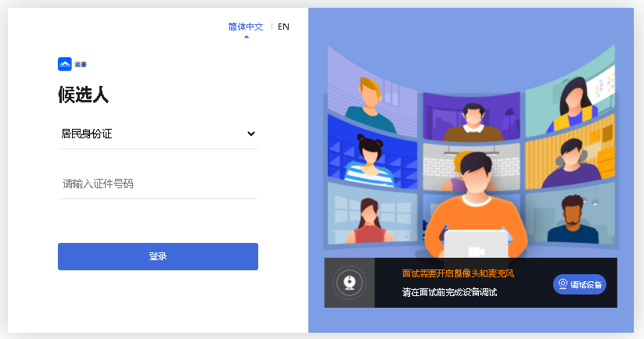

2.2确认信息
候选人核对信息无误后点击“正确”按钮，如果信息有错误，需要点击“错误”按钮，并尽快联系主办方。
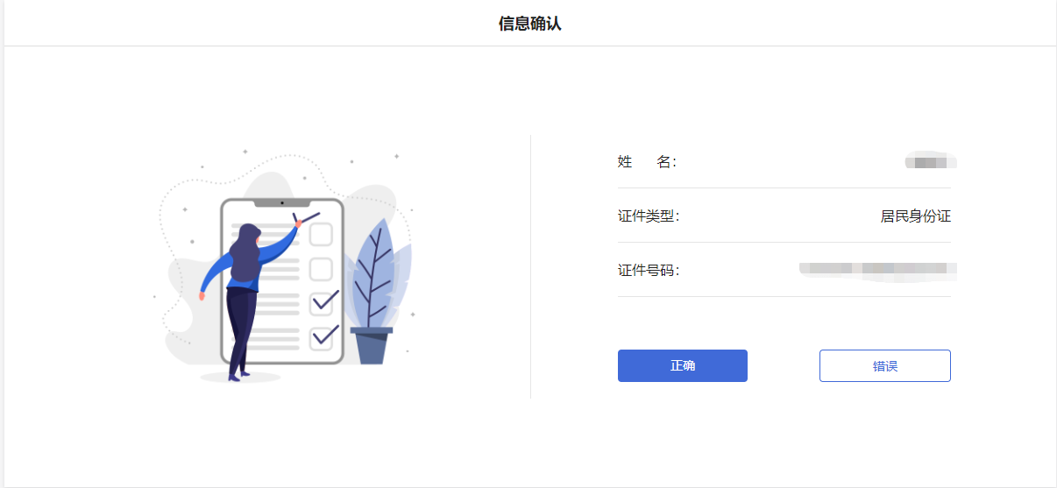

2.3实人认证
考生首次进入面试系统，需要进行实人认证。使用“居民身份证”或“港澳台居住证”的考生，请根据系统提示操作实人认证。
请考生务必在面试前完成实人认证，未完成实人认证或者实人认证失败的考生将无法进入面试。

2.4进入面试
候选人在实人认证后，将看到“我的面试”列表。在此列表中将显示所有我最近15天内所有的面试。通常情况下，候选人只会看到一场面试，若有面试模拟测试场次请注意区分。
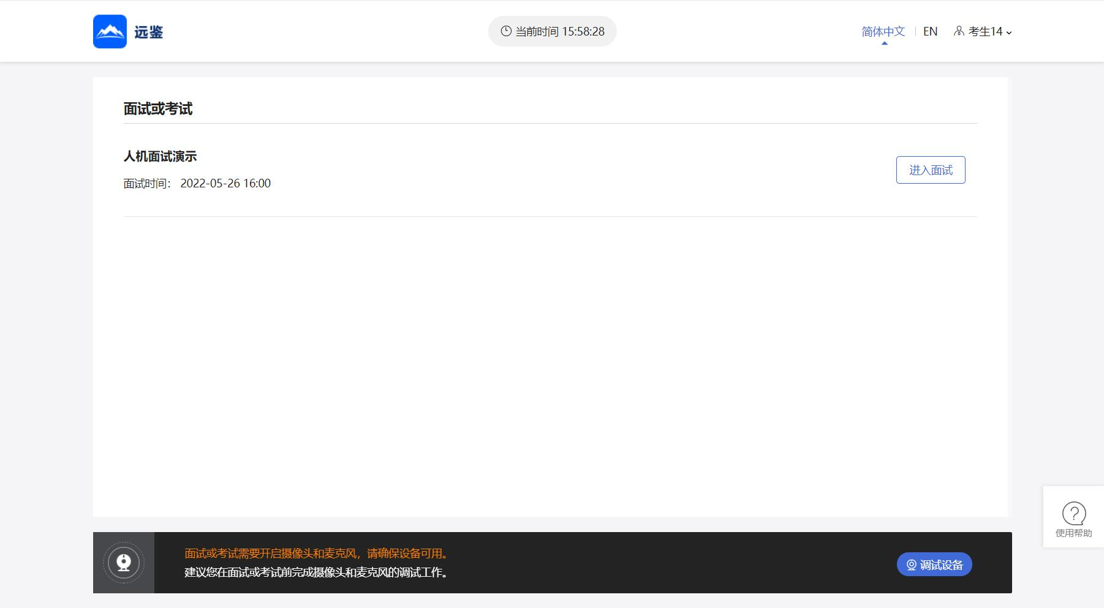
找到对应面试，然后点击该面试右侧的“进入面试”按钮。

2.5确认事项
进入面试，在面试步骤页面上可以看到“确认事项”，点击“确认事项”可以查看到副视角对手机设备的要求。
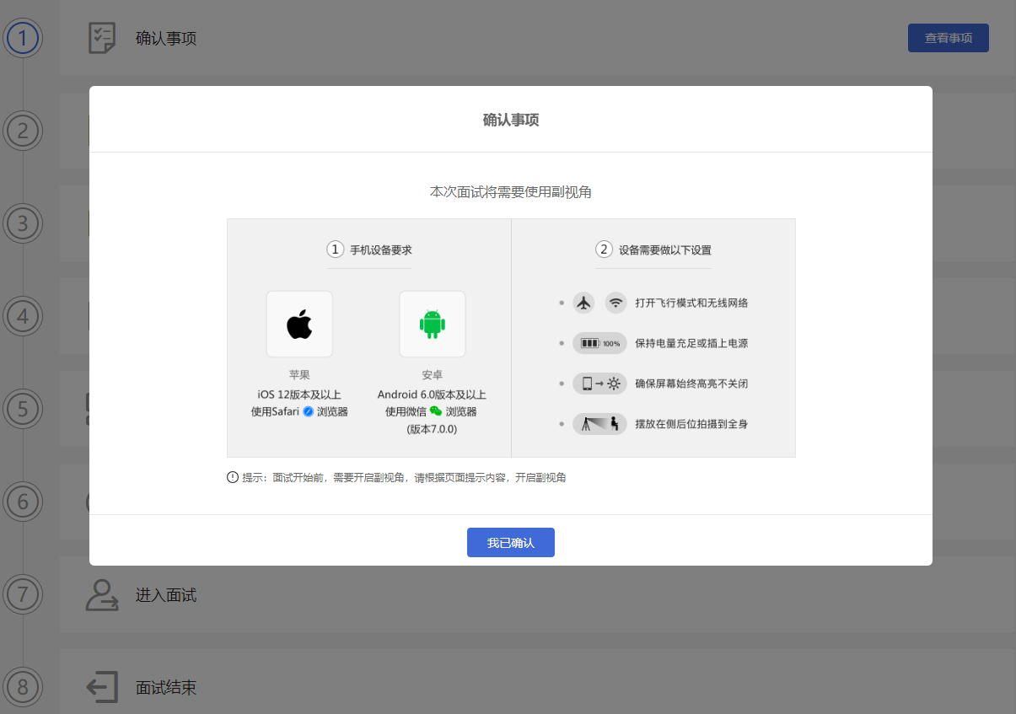

2.6查看须知
完成确认事项后，须查看面试须知，点击“阅读须知”按钮将显示面试须知内容。请认真阅读面试须知，完成后点击“我已认真阅读”按钮。
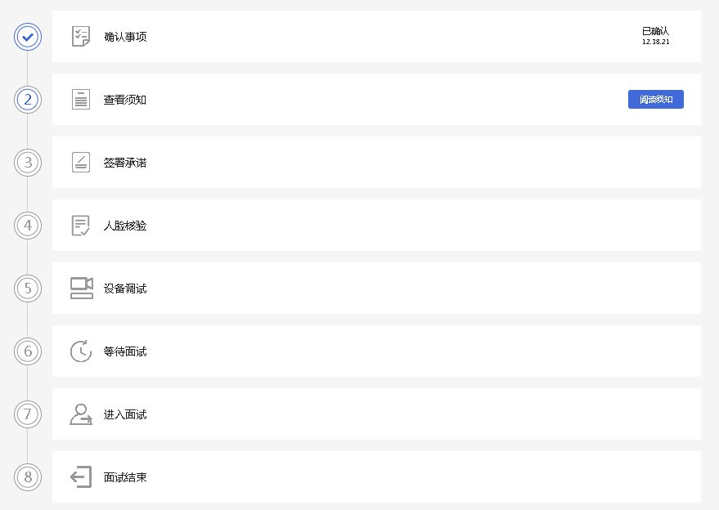

2.7签署承诺
须知查看并确认后，须签署承诺书，点击“阅读承诺”按钮将显示承诺书，请认真阅读承诺书内容，勾选我已认真阅读并点击“我承诺遵守上述相关规定”按钮。
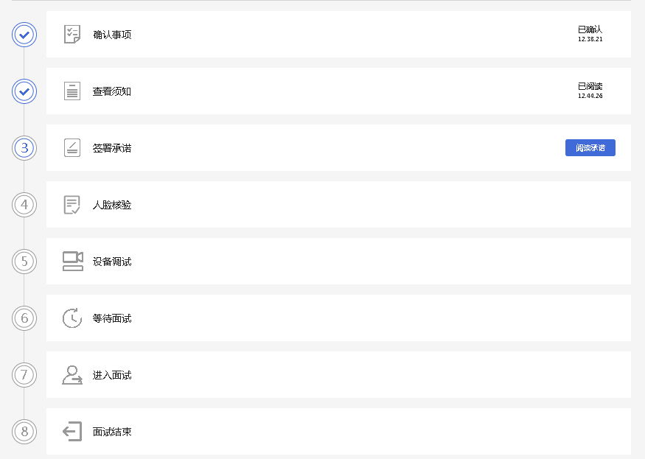

2.8人脸核验
接下来，考生需要完成人脸核验，点击“立即核验”按钮。
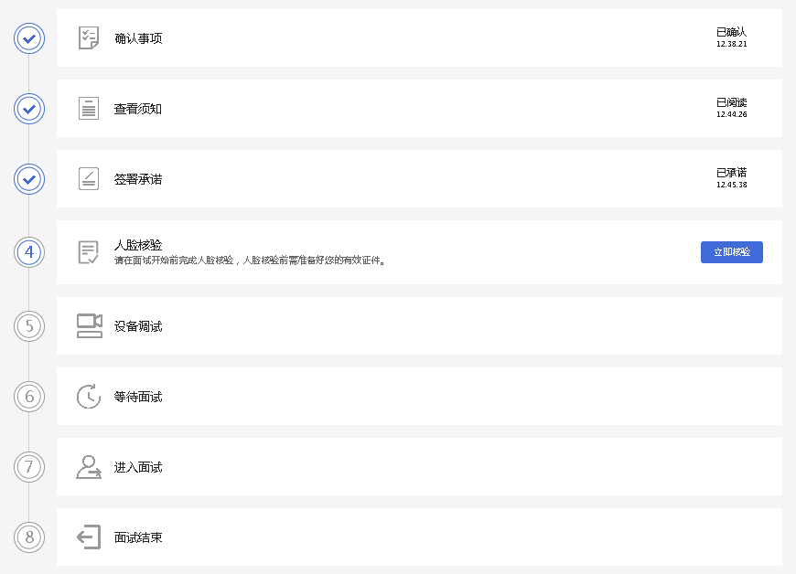

2.9设备调试
完成人脸核验后需要进行设备调试，点击“设备调试”按钮，根据要求完成设备调试。
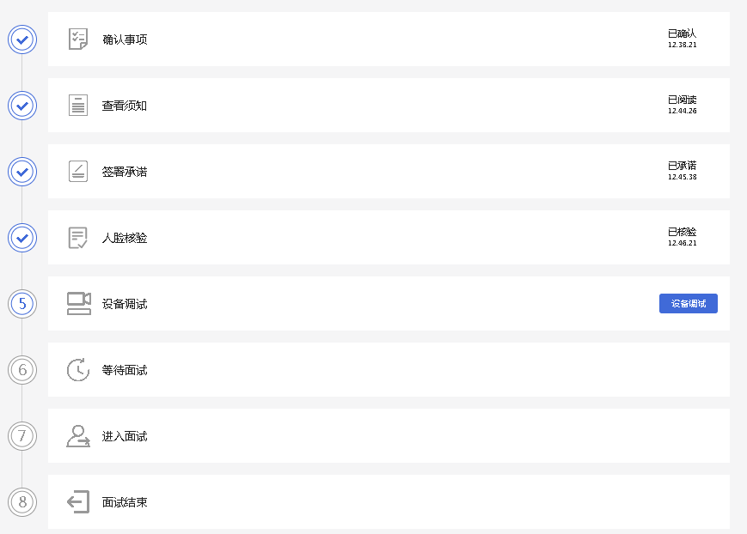

2.10等待面试/开启副视角
在等待面试开始前，考生需要开启副视角。请按规定的时间提前开启副视角。
首先，考生点击“开启副视角”按钮，点击后显示如下图所示界面。
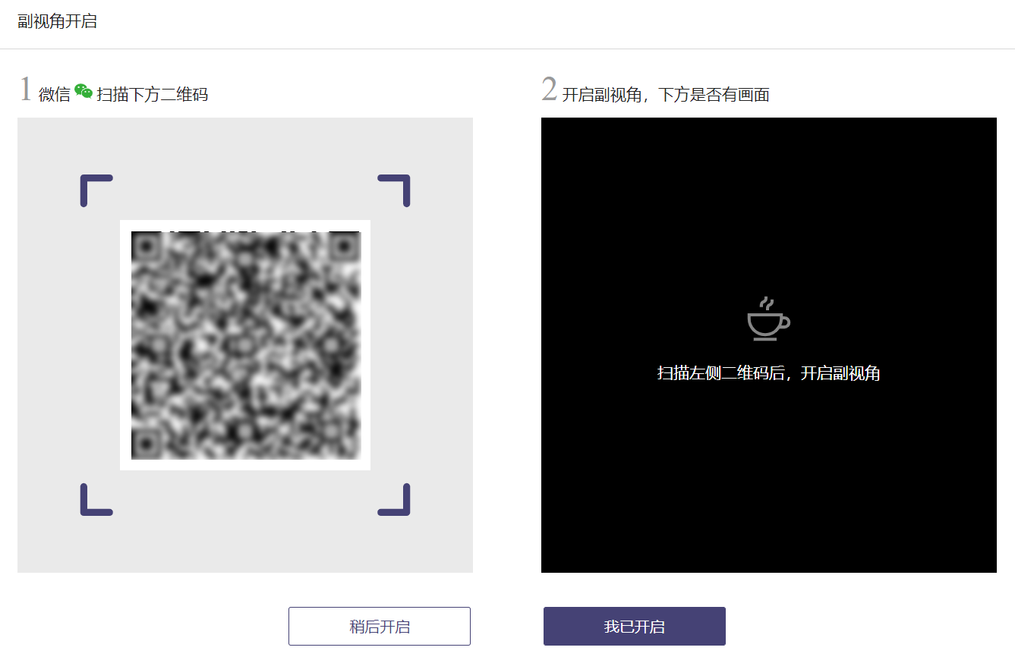
然后，如果考生使用苹果手机，需要使用系统中自带的“相机”应用扫描界面中显示的二维码。如果考生使用安卓手机，需要使用手机打开微信7.0（及以上），通过“扫一扫”功能扫描界面中显示的二维码。
扫码成功后，手机上会显示如下图所示页面，考生需要按照页面上的说明设置。
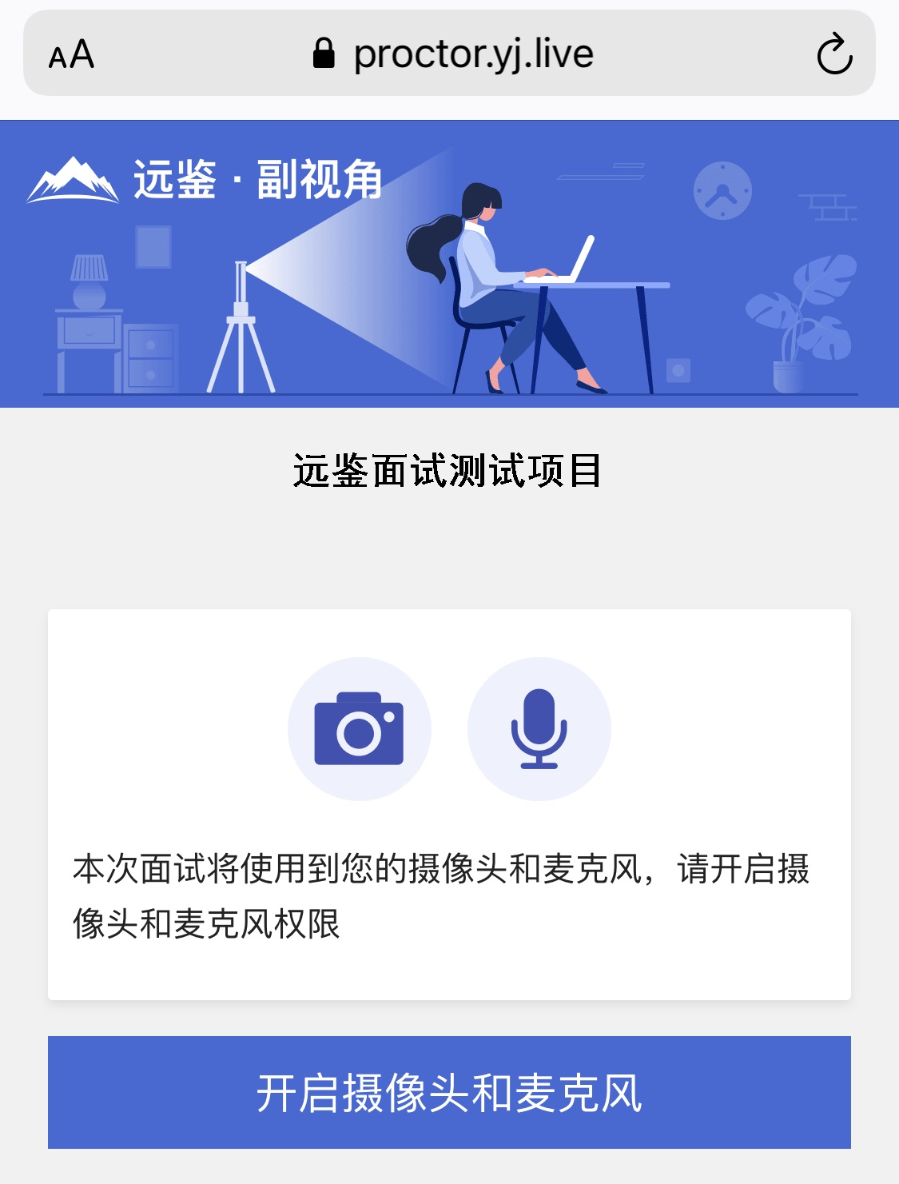
考生开启副视角后，需要按页面上的说明进一步进行设置：
（1）首先需要点击“开启摄像头和麦克风”按钮，点击按钮会可能会询问是否允许使用摄像头和/或麦克风，请务必选择允许使用。
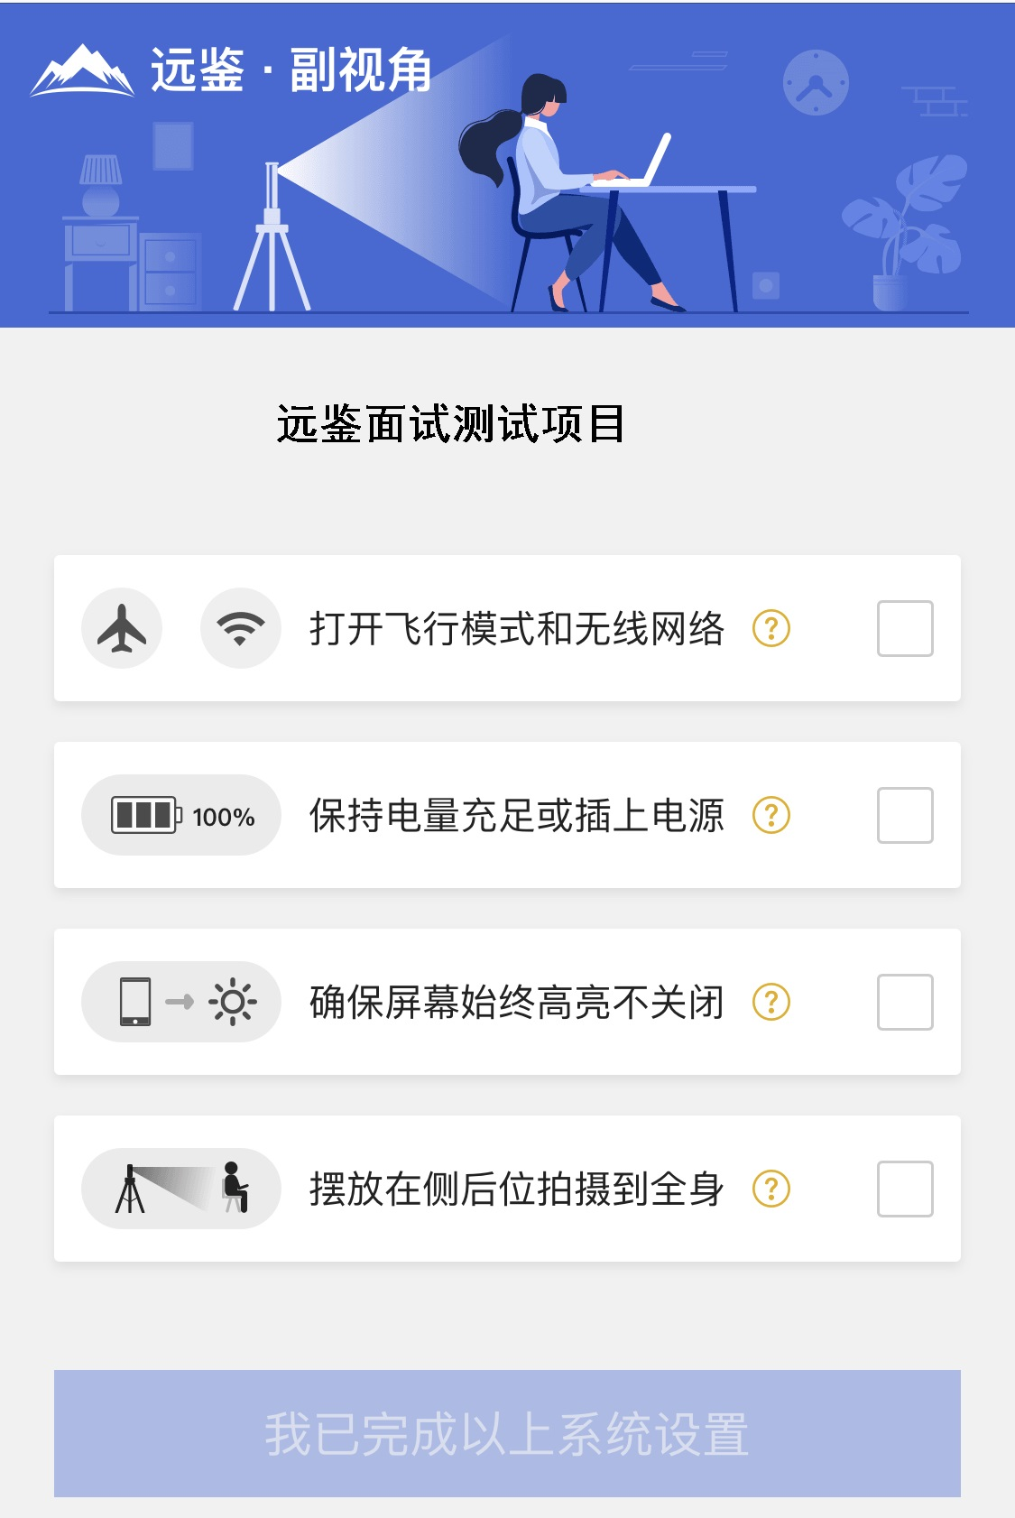
（2）接下来考生需要确认如上图所示的四个注意事项，并逐个点击确认，确认后每条事项后面的方框会被打上勾。如果需要帮助，可以点击每条事项中的问号图标，点击后将会显示具体说明和操作步骤。
（3）需要特别注意是，通常情况下，在面试过程中考生不应当使用该手机。同时，手机应当按如下图所示进行摆放。
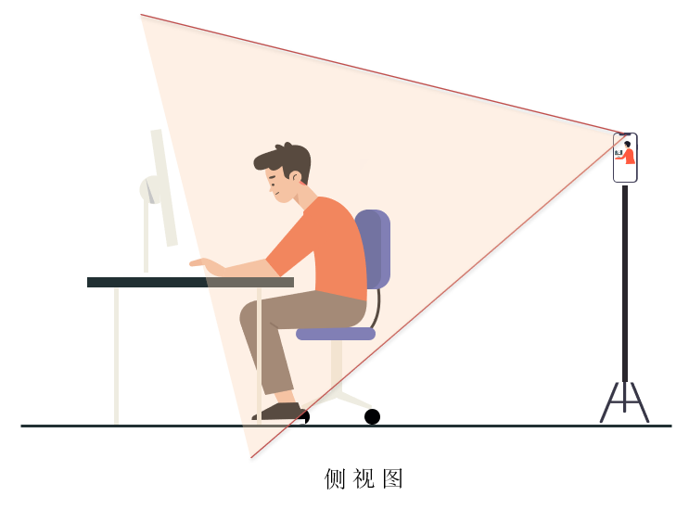
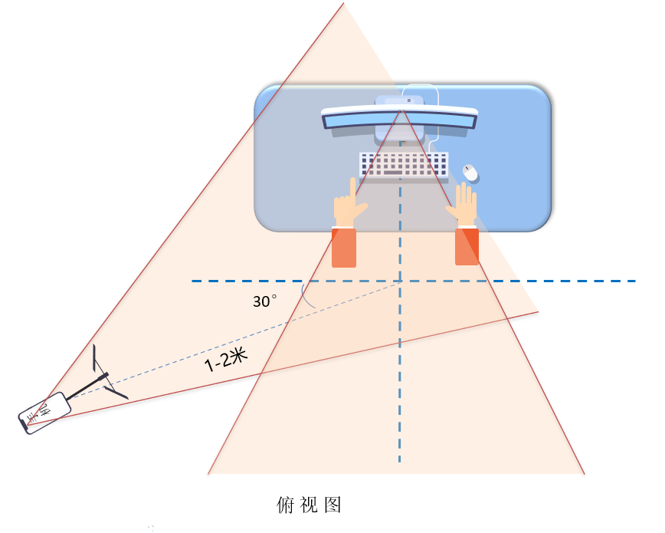
（4）完成以上事项确认和设置后，点击“我已完成以上系统设置”按钮。点击按钮会可能会询问是否允许使用摄像头和/或麦克风，请务必选择允许使用。
（5）在新打开的页面中，考生可以点击“开启”按钮右侧的相机图标来切换手机的前置或后置摄像头，调整好摄像头并摆放好手机后，点击“开启”按钮。
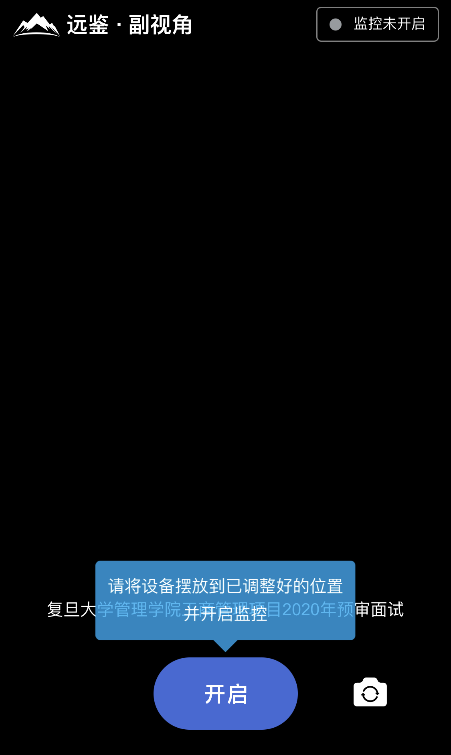
（6）开启后，页面底部的蓝色开启按钮会变成红色的“关闭”按钮，同时页面右上角会显示“监控开启中”。
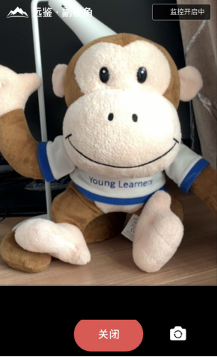
（7）此时，可以返回电脑端查看效果，如果不符合要求需要重新调整，直到符合摆放要求。完成后在电脑端点击“我已开启”按钮，至此，副视角已完成所有设置并开启。
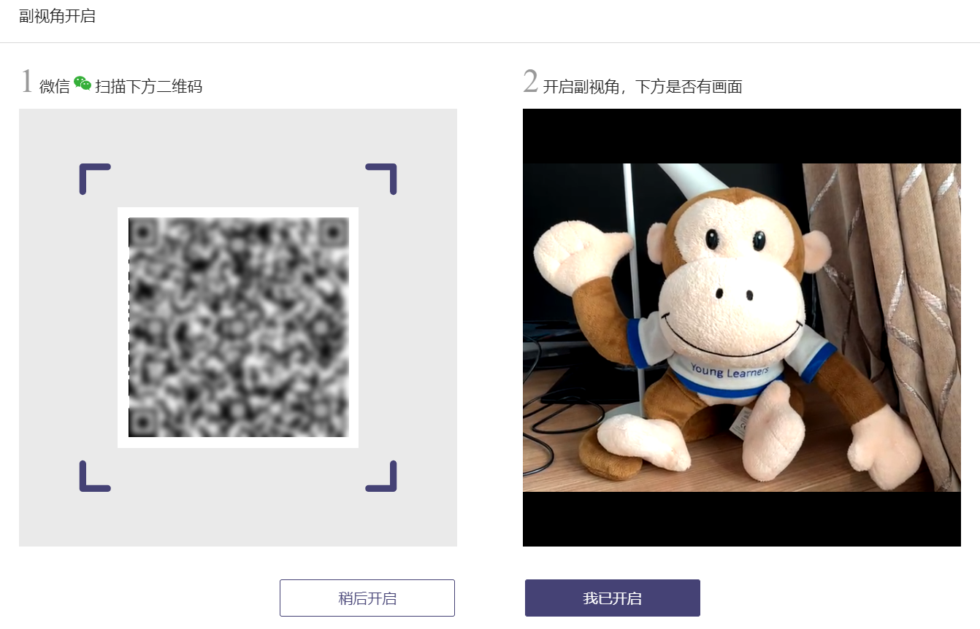
（8）面试结束后，考生可以点击“关闭”按钮结束。
（9）在面试过程中，如果提示“副视角未开启，请开启副视角”请点击“未开启”或“开启副视角”，点击后会显示副视角的相关信息，根据页面提示即可完成副视角开启和设置。

2.11进入面试
根据页面上显示面试时间（如下图所示），请候选人提前进入面试间等待。
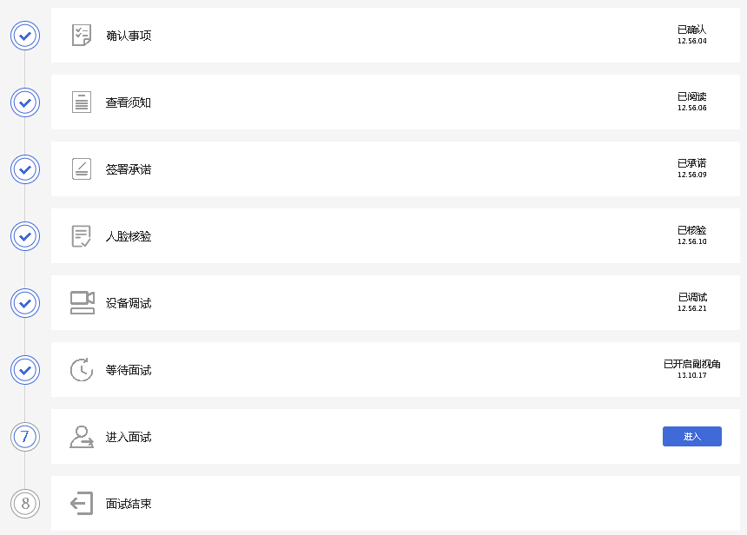

2.12等待面试
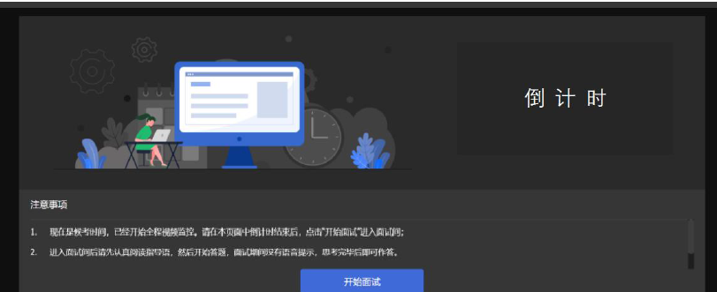
候选人须认真阅读候界面的注意事项，待倒计时结束，候选人点击蓝色“开始面试”按钮进入作答页。
倒计时结束后，只有1分钟（18:30:00-18:30:59）时间允许点击“开始面试”，时间截止则无法点击“开始面试”按钮。

2.13进行面试
开始面试后，请考生根据面试试题要求，按照试题顺序进行作答。考生先审题4分钟，准备好作答后，请点击“开始录制”按钮并作答，每完成一个问题的回答，请说“第**题答题完毕”。完成所有面试问题的回答，可在18:36:30后点击“完成录制”按钮结束面试，并点击右上角“交卷”按钮（连续确认三次），等待系统交卷。
注意：北京时间18:37:59，无论考生是否完成作答，系统将统一结束面试。
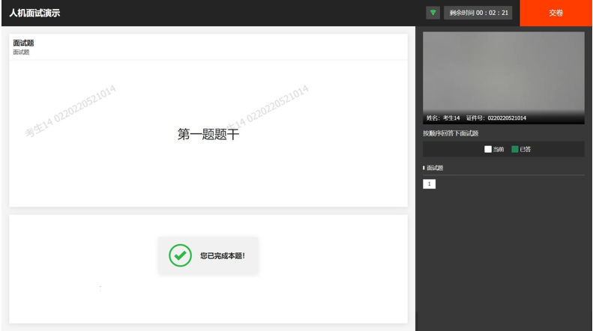

2.14面试结束
面试结束，候选人作答结束交卷或作答时间结束将自动退出面试。此时，返回“我的面试”列表将看到刚才参加的面试状态已变更为“面试结束”，本次面试全部结束。

三、常见问题及解答

1.面试前，我需要准备什么？
面试前，需要准备好面试当天的设备，包括一台台式机或笔记本电脑，安装好最新版本的谷歌浏览器，电脑需要配有可以正常使用的扬声器、麦克风和摄像头。详细要求参见第3节。
同时，还需要做好设备调试工作，具体步骤参见第4节。如果面试时需要实名认证，那还需要准备好相应的证件（如中国居民身份证等）。

2.能使用平板电脑或手机参加面试吗？
不能。本次面试只能使用台式机或笔记本电脑，并需要安装最新版谷歌浏览器。
谷歌浏览器下载地址：https://www.google.cn/chrome，具体要求参见第3节。

3.我能不能在面试前进行设备调试？
可以。请使用谷歌浏览器打开面试系统，在登录页面上点击“调试设备”按钮进入设备调试界面，具体步骤参见第4节。

4.调试环境与面试当天环境不一致可以吗？
不可以。必须确保调试环境与正式面试时的环境一致。

5.如何对摄像头进行调试？
具体调试步骤参见4.1节。

6.打开了摄像头，但一直无法看到画面，如何解决？
首先，请确保摄像头已连接，不建议使用外接USB摄像头。
在确保摄像头已连接后，若依然无法显示画面，可以使用QQ或视频会议软件中的视频功能进行测试，如果同样无法显示画面，则可能是摄像头坏了或者摄像头未能正常安装，建议更换摄像头或者重新安装摄像头。

7.打开网站时，拒绝使用摄像头和麦克风了，如何重新打开？
具体步骤参见4.2.1节。

8.允许使用摄像头和麦克风了，在Windows10或Windows8/8.1中依然显示被屏蔽，如何解决？
具体步骤参见4.2.2节。

9.无法听到声音，如何解决？
首先，需要确定已正确安装扬声器，如果未安装扬声器或声卡，请先安装或更换设备。其次，需要确定没有静音或者音量已开到最大，如果静音或音量较小，请解除静音或调节音量到最大。如果依然无法听到声音，可以使用浏览器打开视频网站（如优酷、腾讯视频、爱奇艺等）观看视频，如果同样无法听到声音，则可能是扬声器坏了，建议更换扬声器。

10.如何对麦克风和扬声器进行调试？
具体调试步骤参见4.2节。

11.我的网络正常，能够打开网页，但网络检测结果是异常该如何解决？
能够使用浏览器打开网页，只能证明当前网络环境没有限制打开网页（80/443端口），但视频面试时需要使用其它端口。
具体解决步骤参见4.3.2节。

12.视频面试对于网络有什么要求吗？
具体要求参见4.3.1节。

13.我的网络带宽不满足，能参加面试吗？
如果网络带宽无法满足，可能会影响面试，需要更换网络环境或通过使用4G热点来解决。

14.我的电脑屏幕分辨率已达到要求，但依然无法正常显示网站内容，怎么办？
面试系统要求屏幕分辨率达到1200×600象素及其以上。如果已达到要求还无法正常显示，请检查显示区的缩放是否设置超过100%。如果屏幕为2K屏，缩放不要超过125%。设置缩放的步骤如下：
（1）Windows7操作系统
①点击“开始”菜单打开“控制面板”。
②点击“显示”或者点击“外观和个性化”“显示”。
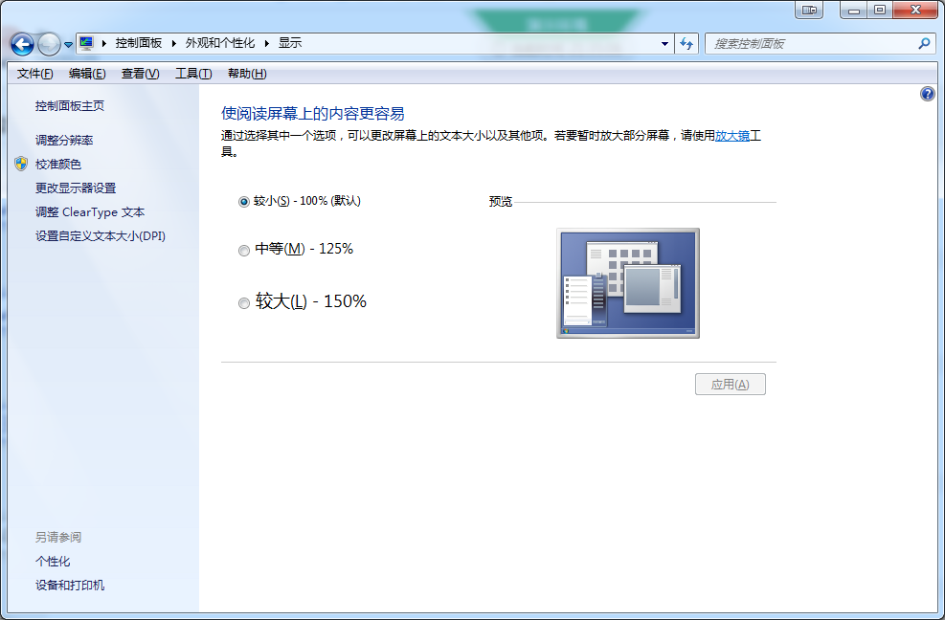
③将“放大或缩小文本和其他项目”-“使阅读屏幕上的内容更容易”设置为较小-100%（默认）。
（2）Windows10或Windows8/8.1操作系统
①点击“开始”菜单打开“设置”。
②点击“系统”点击左侧菜单“显示”。
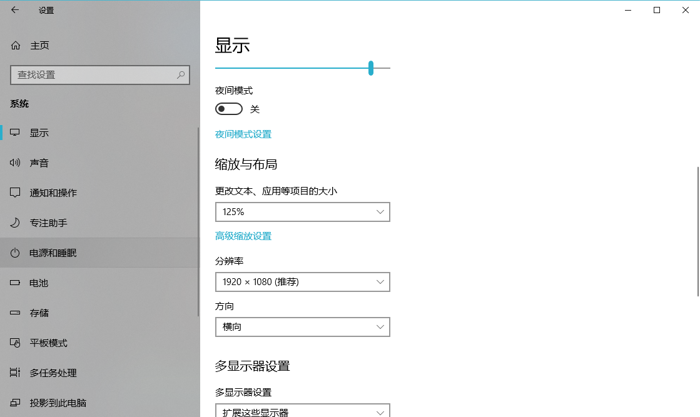
③将“缩放与布局”-“更改文本、应用等项目的大小”设置为100%。

15.登录时提示“请输入您本人报名时的证件号码”，怎么办？
请根据主办方通知上的要求选择对应的证件类型。通常，中国大陆考生需要使用自己的居民身份证作为登录依据，港澳地区考生需要使用港澳居民来往内地通行证，台湾地区考生需要使用台湾居民来往大陆通行证。如果主办方要求使用手机号码或其它诸如准考证号、驾照、学生证、军官证等登录的，则需要在证件类型中选择“其他”。

16.我的个人信息不正确，会影响面试吗？
如果确定输入的证件类型和证件号码正确，但显示的姓名、性别等信息不正确时，请及时联系主办方。

17.我无法进入面试，怎么办？
请在面试开放时间进入面试，如果时间未到是无法进入面试的，请耐心等待。

18.多次人脸核验，都核验不通过？
多次人脸核验不通过，请及时联系主办方。

